令和５年度

森林経営管理意向調査アンケート結果

令和６年３月

八幡平市農林課

〇令５年度 意向調査アンケート集計結果の概要（田山地区③、浅沢地区②、畑地区①）
項 目 | 概 要
対象森林エリア  （図１-1） | 田山地区 | ・以下の9林班内に含まれる森林  第2114、2115、2116、2117、2118、2119、2120、2121、2125 林班内  （所在地）下タ川原、栗木田、根石、勝善川原、小原道ノ下、小原道ノ上、雀長根、瀬ノ沢、切通、二タ子、日泥道ノ下、日泥道ノ上、比路平、藍野々道ノ上
対象森林エリア  （図１-2） | 浅沢地区 | ・以下の3林班内に含まれる森林  第2007、2008、2009 林班内  （所在地）関沢口、繁沢、古屋敷、石神
対象森林エリア  （図１-3） | 畑地区 | ・以下の11林班内に含まれる森林  第2037、2038、2041、2070、2071、2072、2073、2074、2075、2076、2143 林班内  （所在地）高畑、黒沢、寺志田、小屋畑、松木田、新田、赤坂田、相沢、保戸坂
意向調査票の回収率及び対象者数 | ・回収率  配布数434票中、回収数307票、回収率70.7％（未達26票あり）  ※未達を除いた場合は、到達数408票中、回収数307票、回収率75.2％  対象者数：434名 対象筆数：1,423筆 対象面積：2,432.82ha
意向調査票の回収率及び対象者数 | （地区別）  田山地区 | ・回収率  配布数206票中、回収数144票、回収率69.9％（未達15票あり）  ※未達を除いた場合は、到達数191票中、回収数144票、  回収率75.4％  対象者数：206名 対象筆数：753筆 対象面積：484.96ha
意向調査票の回収率及び対象者数 | （地区別）  浅沢地区 | ・回収率  配布数64票中、回収数44票、回収率68.8％（未達2票あり）  ※未達を除いた場合は、到達数62票中、回収数44票、  回収率71.0％  対象者数：64名 対象筆数：117筆 対象面積：957.59ha
意向調査票の回収率及び対象者数 | （地区別）  畑地区 | ・回収率  配布数164票中、回収数119票、回収率72.6％（未達9票あり）  ※未達を除いた場合は、到達数155票中、回収数119票、  回収率 76.8％  対象者数：164名 対象筆数：241筆 対象面積：245.65ha
回答者の情報  （設問１） | 田山地区 | 回答者の８割以上が60代以上で、職業については、無職の方が32.5％と最も多く、次いで農業が24.3％、会社員が23.6％となっている。  また、56.2％が森林組合員であると回答している。
回答者の情報  （設問１） | 浅沢地区 | 回答者の８割以上が60代以上で、職業については、無職の方が45.5％と最も多く、次いで農業、会社員となっている。  また、36.4％が森林組合員であると回答している。
回答者の情報  （設問１） | 畑地区 | 回答者の８割以上が60代以上で、職業については、無職が42.0％と最も多く、次いで農業が21.8％となっている。  また、42.0％が森林組合員であると回答している。
回答者の連絡先  （設問2） | 田山地区 | 回答者の住所が送付先と同じは75.6％であった。
回答者の連絡先  （設問2） | 浅沢地区 | 回答者の住所が送付先と同じは68.2％であった。
回答者の連絡先  （設問2） | 畑地区 | 回答者の住所が送付先と同じは75.6％であった。
所有森林の場所  状態の把握状況  （設問3） | 田山地区 | 回答者のうち、「場所も状態も知っている」が32.6％、「場所だけは全て知っている」が13.9％と答えている。残りの5割以上は、「一部しか知らない」もしくは「全く知らない」と答えている。
所有森林の場所  状態の把握状況  （設問3） | 浅沢地区 | 回答者のうち、「場所も状態も知っている」が24.1％、「場所だけは全て知っている」が21.1％と答えている。残り約5割は、「一部しか知らない」もしくは「全く知らない」と答えている。
所有森林の場所  状態の把握状況  （設問3） | 畑地区 | 回答者のうち、「場所も状態も知っている」が31.1％、「場所だけは全て知っている」が15.1％と答えている。残り約5割は、「一部しか知らない」もしくは「全く知らない」と答えている。
森林経営管理法  の認知度  （設問4-1） | 田山地区 | 回答者のうち、「全く知らなかった」が59.0％と最も多く、次いで「名称は知っていた」が34.0％で、「内容まで知っていた」が5.6％であった。
森林経営管理法  の認知度  （設問4-1） | 浅沢地区 | 回答者のうち、「全く知らなかった」が70.5％と最も多く、次いで「名称は知っていた」が20.5％で、「内容まで知っていた」が9.0％であった。
森林経営管理法  の認知度  （設問4-1） | 畑地区 | 回答者のうち、「全く知らなかった」が73.9％と最も多く、次いで「名称は知っていた」が16.0％で、「内容まで知っていた」が9.3％であった。
現在の経営管理の方法  （設問4-2） | 田山地区 | 回答者の63.9％が「何も行っていない」と答えており、「自分で行っている」は24.3％にとどまっている。
現在の経営管理の方法  （設問4-2） | 浅沢地区 | 回答者の47.7％が「何も行っていない」と答えており、「自分で行っている」は27.3％となっている。
現在の経営管理の方法  （設問4-2） | 畑地区 | 回答者の66.4％が「何も行っていない」と答えており、「自分で行っている」は21.0％となっている。
今後の経営管理  の意向  （設問4-3） | 田山地区 | 回答者の内、「売却・寄付したい」が33.3％、「森林組合や民間事業者に委託したい」が27.1％、「市に委託したい」は11.1％であった。「自己管理していきたい」は25.0％となっている。
今後の経営管理  の意向  （設問4-3） | 浅沢地区 | 回答者の内、「自己管理していきたい」が38.7％、「売却・寄付したい」が36.4％、「森林組合や民間事業者に委託したい」が15.9％、「市に委託したい」は4.5％となっている。
今後の経営管理  の意向  （設問4-3） | 畑地区 | 回答者の内、「売却・寄付したい」が25.2％、「森林組合や民間事業者に委託したい」が28.6％、「市に委託したい」は17.6％であった。「自己管理していきたい」は22.7％となっている。
森林の経営管理ができない理由（複数回答）  （設問4-4） | 田山地区 | 最も多かったのは「労力又は時間がない」で20.6％、次いで「経営管理の方法がわからない」で17.4％、「境界がわからない」で14.9％などである。
森林の経営管理ができない理由（複数回答）  （設問4-4） | 浅沢地区 | 最も多かったのは「労力又は時間がない」で14.8％、「経営管理方法がわからない」で14.8％、次いで「森林が小規模」で13.6％などである。
森林の経営管理ができない理由（複数回答）  （設問4-4） | 畑地区 | 最も多かったのは「労力又は時間がない」で22.1％、次いで「経営管理方法がわからない」18.5％、「境界がわからない」で14.5％などである。

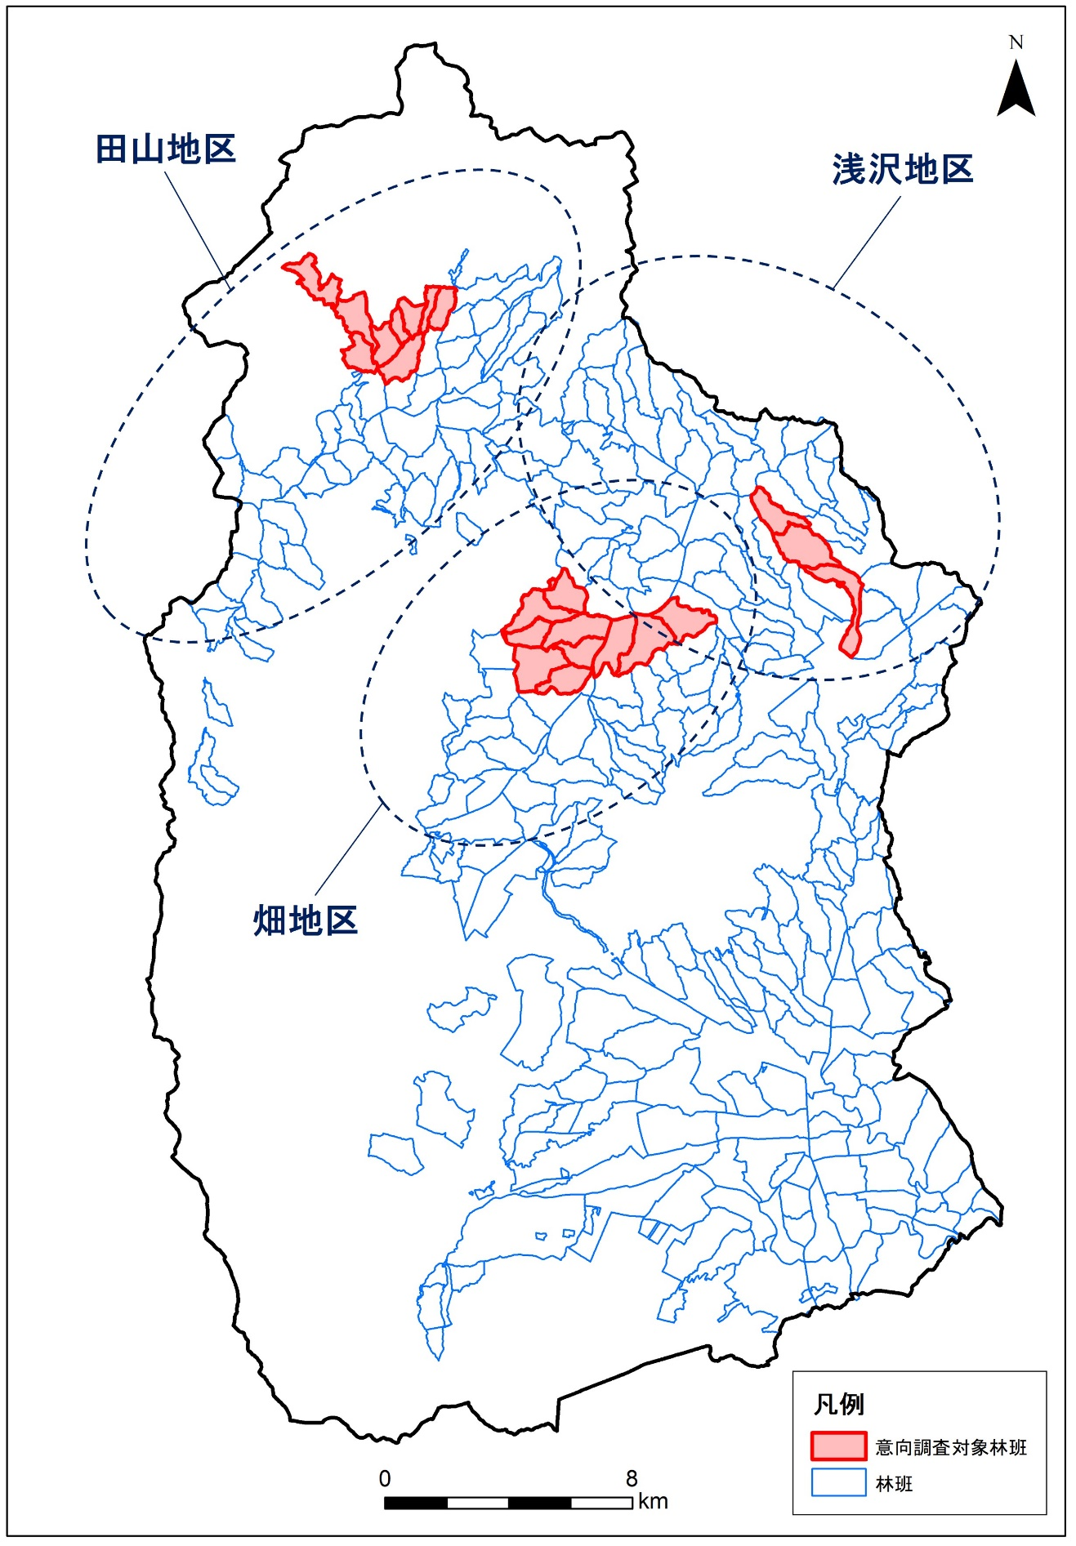

図1 意向対象森林

図1 意向対象森林

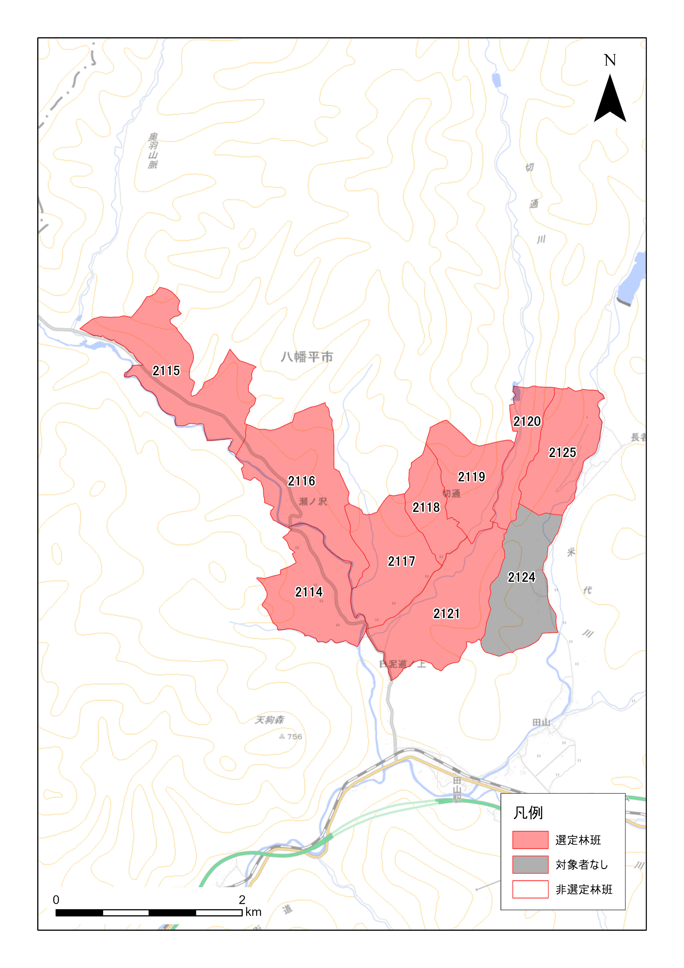

図1-1 意向対象森林（田山地区）
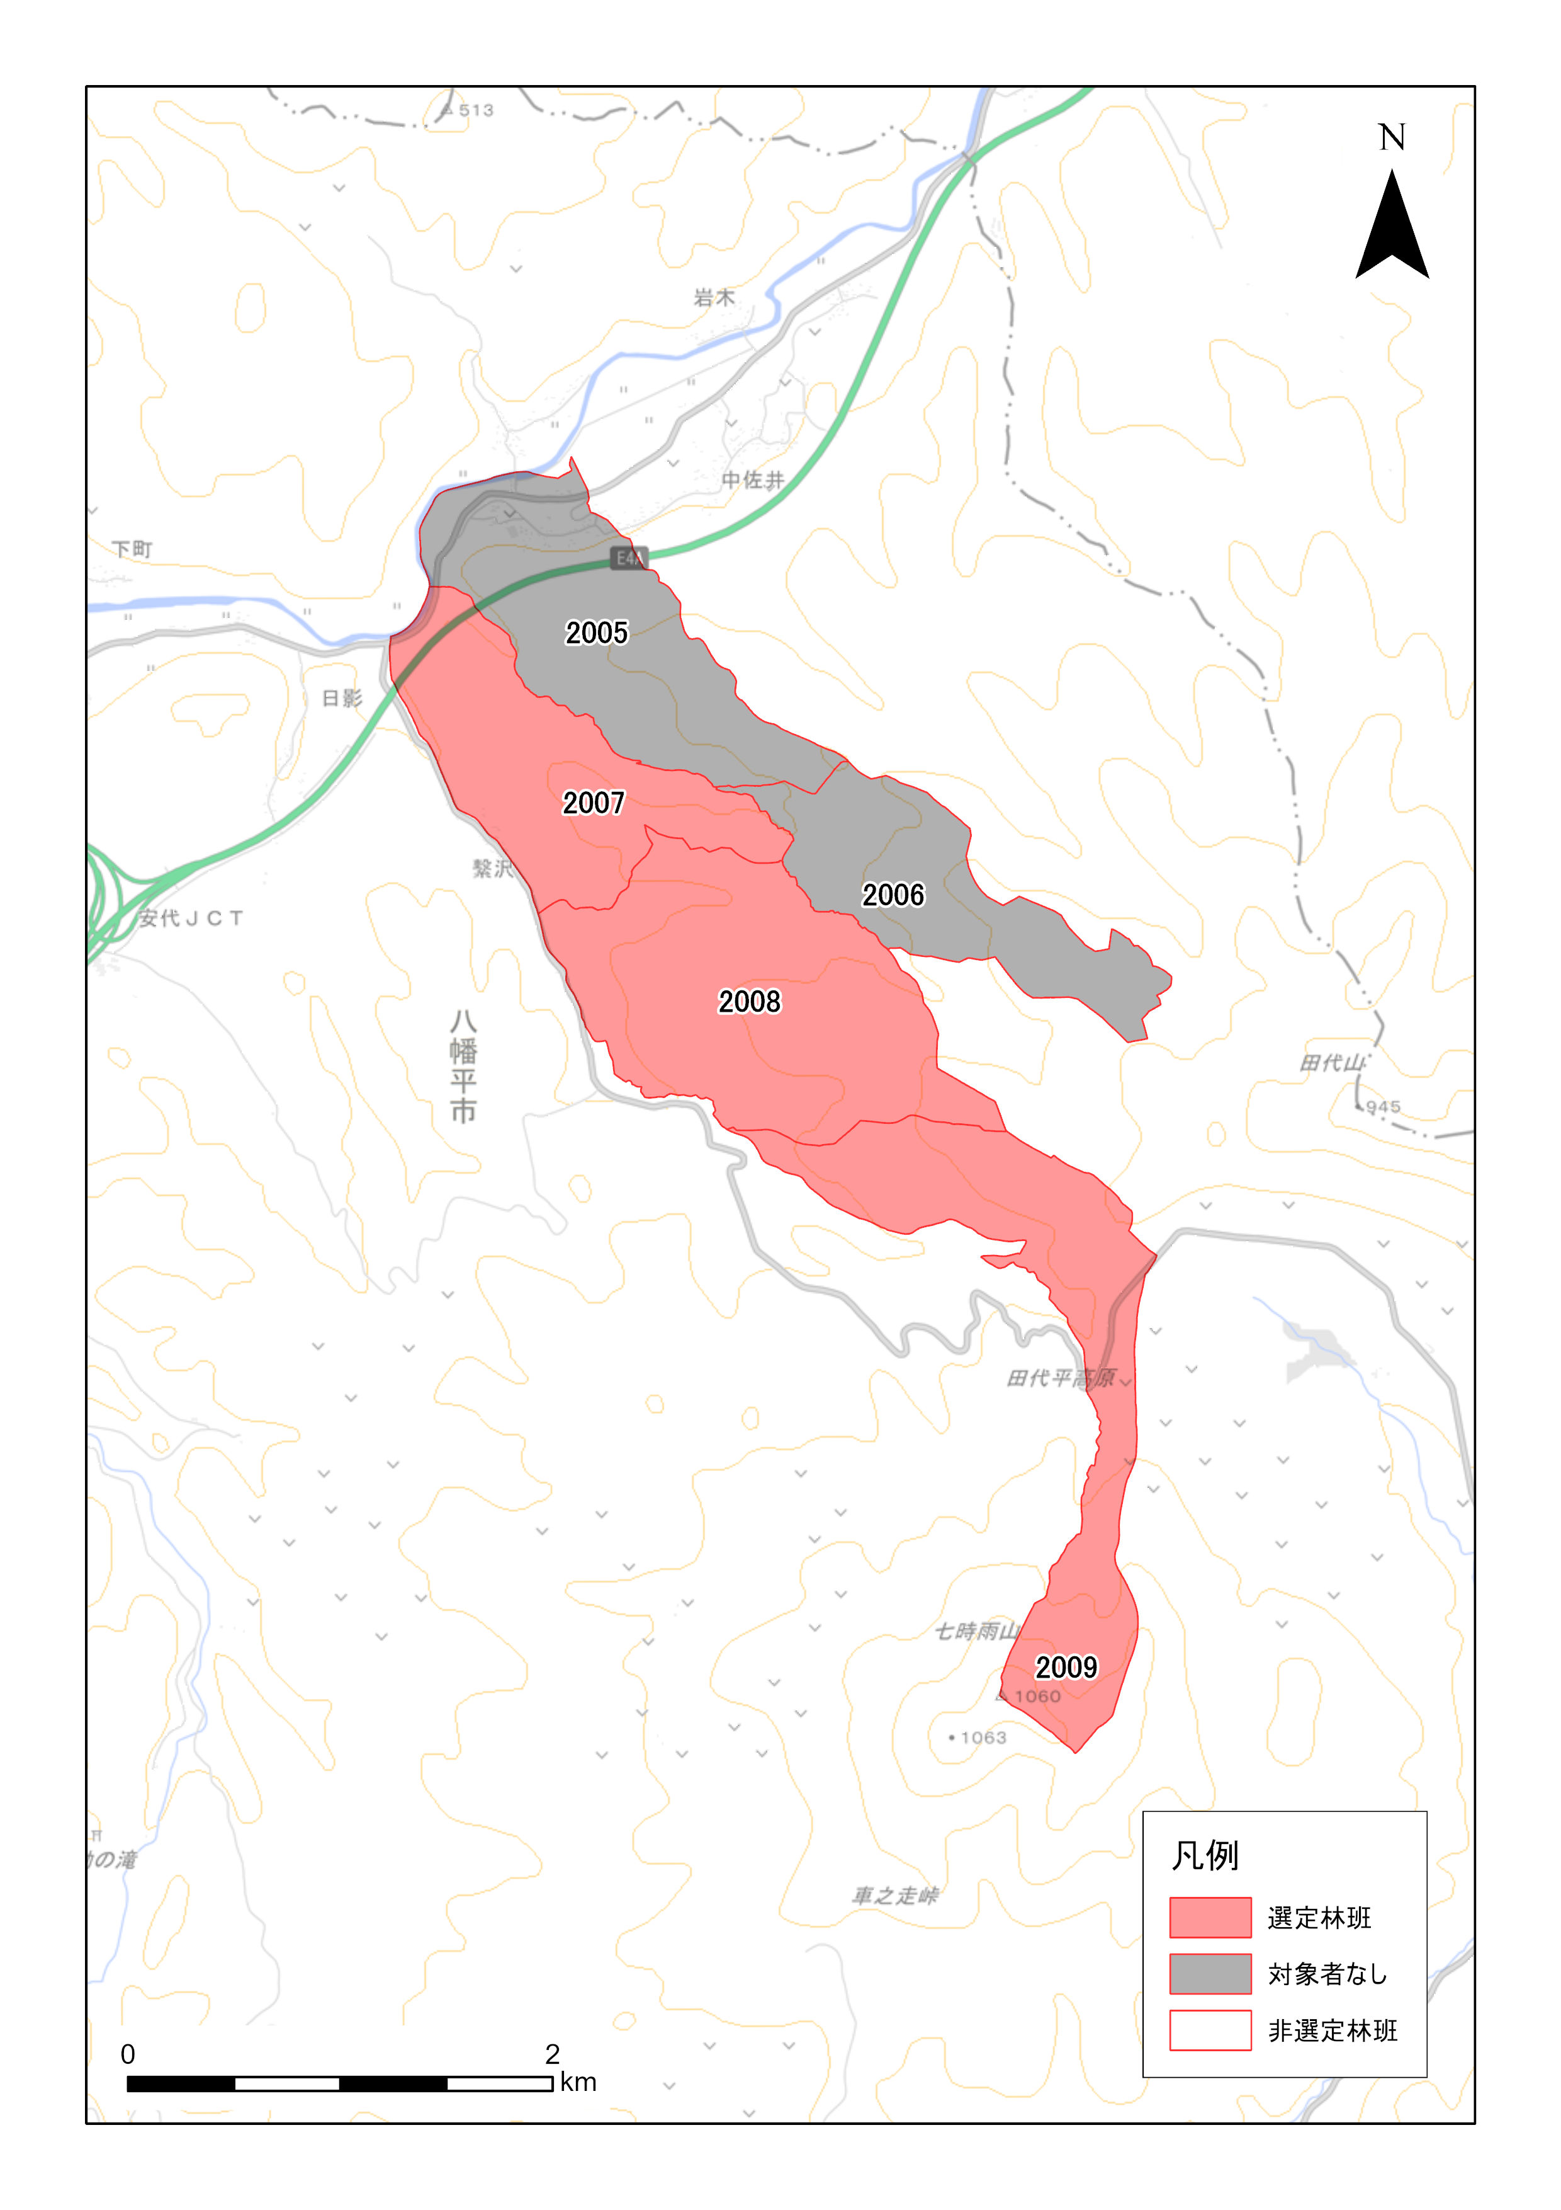

図1-2 意向対象森林（浅沢地区）

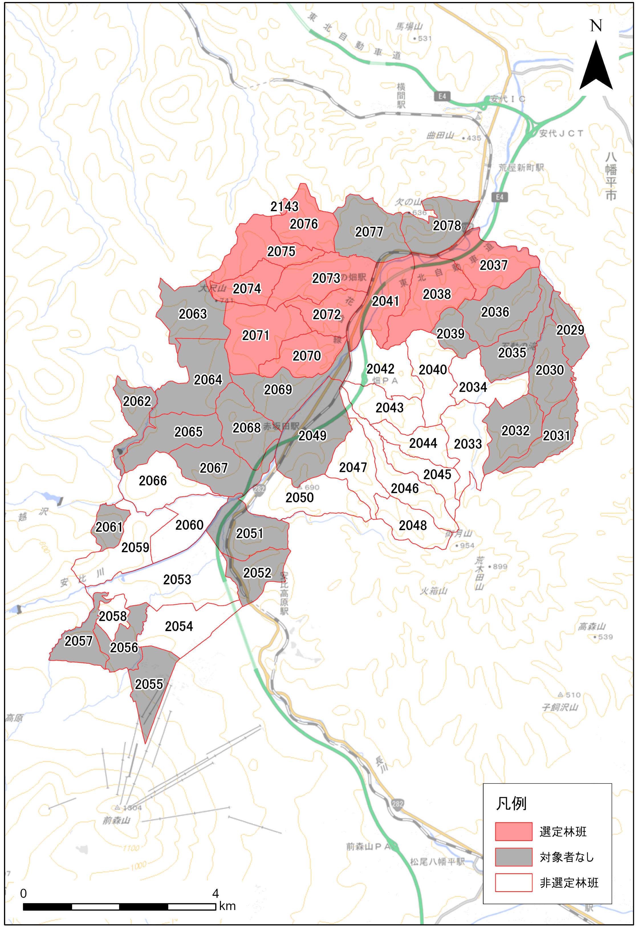

図1-3 意向対象森林（畑地区）

1 意向調査票の回収率

1.1 回収率

（１）配布数434票を母数とした場合
本調査では434票の配布を行い、令和6年3月7日時点で、計307票が回収され、回収率は70.7％であった。また、宛先不明により配達されなかった「未達」が26票あった。
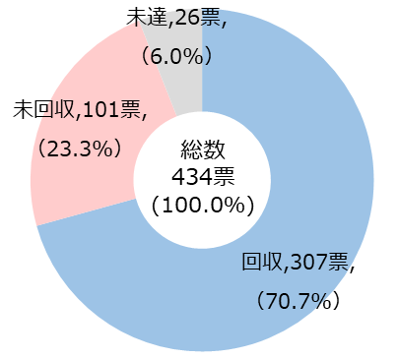
表1 アンケートの回収率

図1 回収率

（2）未達を除く408票を母数とした場合
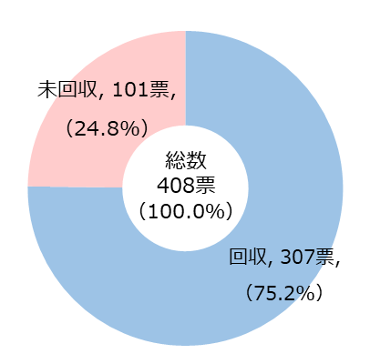
未達を除く408票を母数とした場合の回収率は令和6年3月7日時点で、75.2％となり、アンケートを受け取った約8割の所有者が回答している。

表 2 アンケートの回収率

図2 未達を除く回収率

（3）地区別の回収率
配布数434票の内訳は、田山地区206票、浅沢地区64票、畑地区164票であり、地区別の回収率は田山地区で69.9％、浅沢地区で68.8％、畑地区で72.6％であった。未達は、田山地区で15票、浅沢地区で2票、畑地区で9票であった。

表3 地区別の回収率
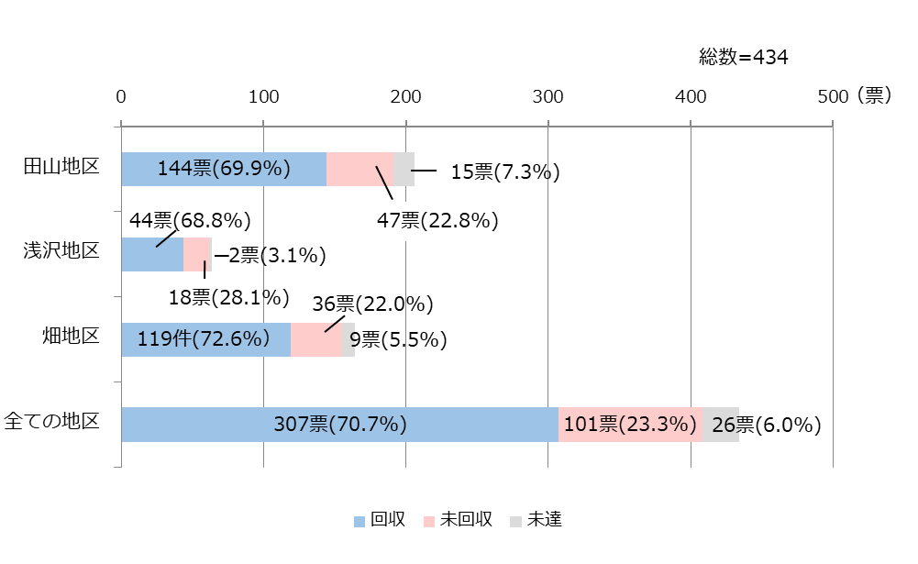
119票
図3 回収率の地区別割合

（4）未達を除く地区別の回収率
未達を除く408票の内訳は田山地区191票、浅沢地区62票、畑地区155票であり、
令和6年3月7日時点で、地区別の回収率は田山地区で75.4％、浅沢地区で71.0％、
畑地区で76.8％であった。

表4 未達を除く地区別の回収率
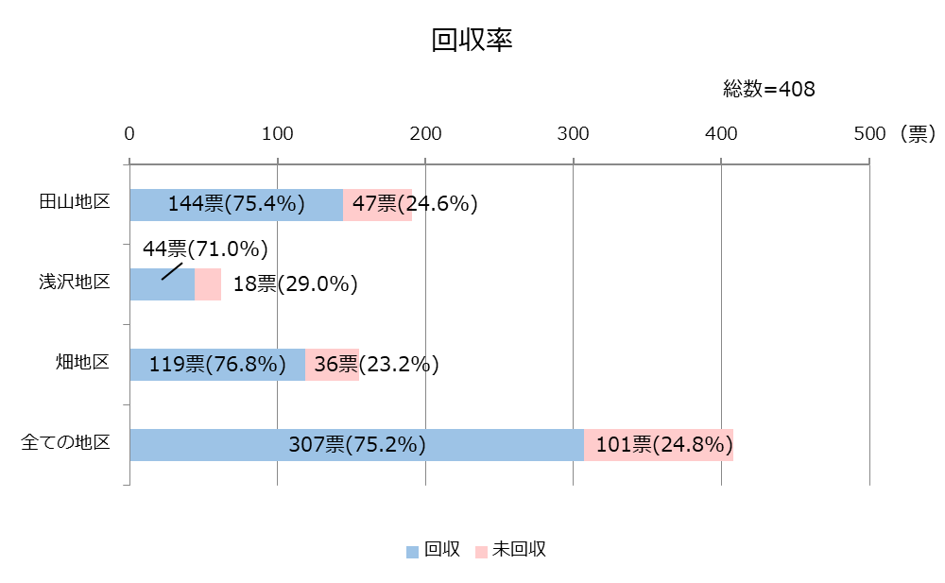

図4 未達を除く回収率の地区別割合

2 意向調査結果（１）田山地区

2.1 設問1 回答者の情報
（1）回答者と森林所有者との関係
回答者と森林所有者との関係について質問した。回答総数144票のうち、本人が最も多く79.2％であり、次いで「子」が12.4％であった。

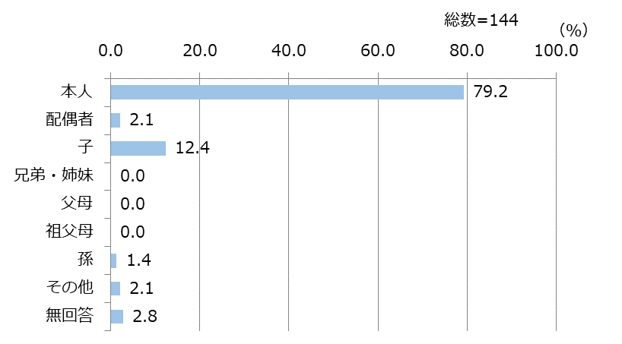
表5 回答者と森林所有者との関係別集計結果
図5 回答者と森林所有者との関係別割合

(2)回答者の年齢
回答総数144票のうち、60代が32.6％、70代が30.6％とほとんど同数であった。次いで、80代以上が19.4％であった。

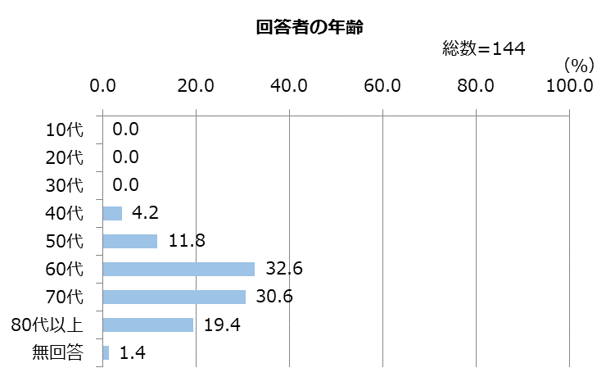
表6 年齢別集計結果
集計値（票）
図6 年齢別割合

(3)回答者の職業
回答総数144票のうち、「無職」が32.5％と最も多く、次いで「農業」が24.3％、「会社員」が23.6％とほとんど同数であった。また、「林業関係」は4.9％であった。

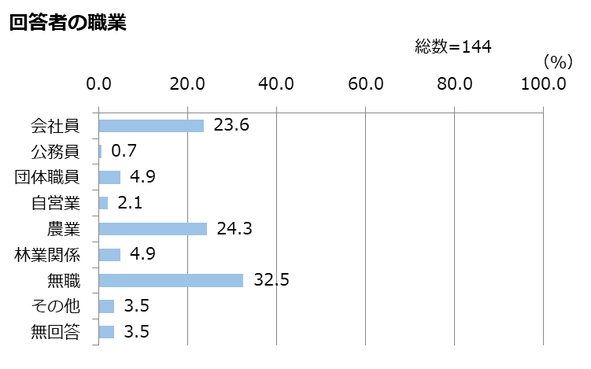
表7 職業別集計結果
集計値（票）
図7 職業別割合

(4）森林組合への所属
回答総数144票のうち、「組合員である」が56.2％、「組合員ではない」が27.8％であった。

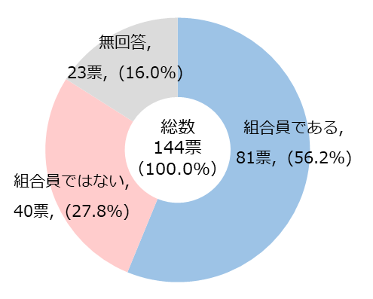
表8 組合員の所属別集計結果
集計値（票）

図8 組合員の所属別割合

2.2 設問2 回答者の連絡先
回答者に連絡先の記載を求めたところ、回答者の住所が送付先と同じであったのは75.6％、異なっていたのは5.6％であった。

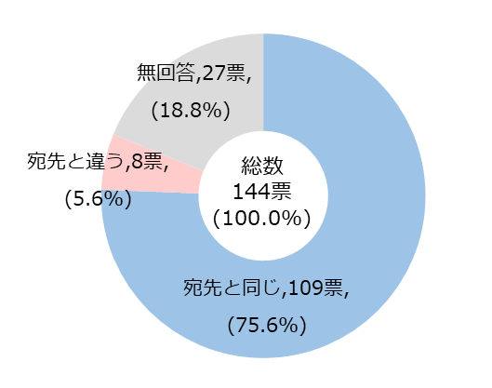

表9 連絡先別集計結果
集計値（票）

図9 連絡先別割合

2.3 設問3 所有森林の場所、状態の把握状況
所有している森林の場所、状態（樹木の種類や管理の状況等）について、どの程度把握しているか質問したところ、回答総数144票のうち、「場所も状態も一部しか知らない」が最も多く35.4％、次いで「場所も状態も全て知っている」が32.6％、「場所だけは全て知っている」が13.9％であった。
田山地区の所有者で「全く知らない」と回答した所有者は17.4％と比較的少ない傾向にあった。
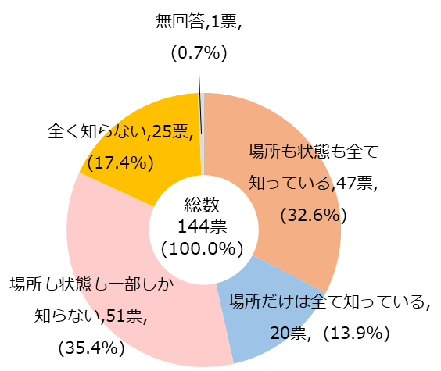
表10 森林の場所、状態の
把握状況別集計結果
集計値（票）

図10 森林の場所、状態の
把握状況別集計割合

参考として、回収した144票について、調査対象者の所有する筆数別の割合を整理した結果、5～10筆のみの対象者が最も多く30.0％であった。次いで多かったのが1筆の土地を持つ所有者で27.0％、2筆の所有者は20.8％であった。
田山地区の回答者の約5割は1～2筆と少数の土地を持つが、5筆以上の多くの土地を持つ回答者も約3割いる。こうした状況から、上述の把握状況を検討することも有効である。

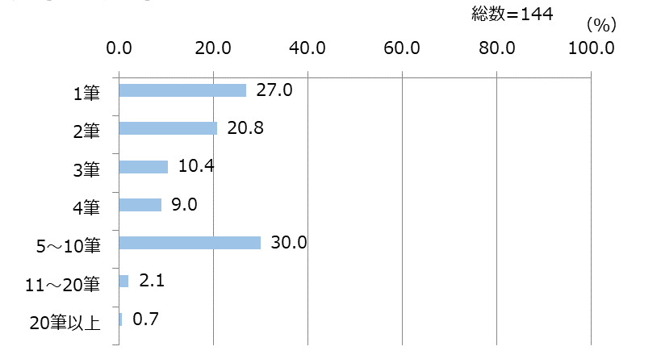
表11 筆の所有数別集計結果
集計値（票）
図11 筆の所有数別集計割合

2.4 設問4-1 森林経営管理法の認知度
森林経営管理法をどの程度知っているか質問したところ、回答総数144票のうち、「全く知らなかった」が59.0％と最も多く、次いで「名称は知っていた」が34.0％、「内容まで知っていた」が5.6％であった。
「内容まで知っていた」が5.6％にとどまっており、9割以上の所有者が、森林経営管理法にかかる情報を有していなかった。今後、森林経営管理法の説明会等が実施される場合には、法制度について説明の場を設けるなどの取り組みが望まれる。

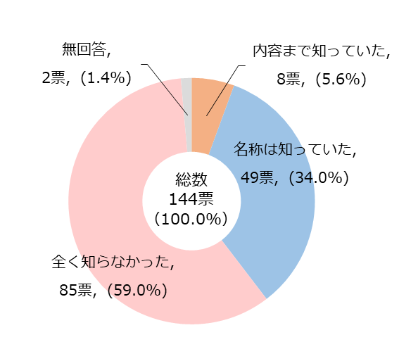
表12 森林経営管理法についての認識別集計結果
集計値（票）

図12 森林経営管理法についての認識別集計割合

2.5 設問4-2 現在の経営管理の方法
所有森林に現在どのように経営管理を行っているのか質問したところ、回答総数144票のうち「何も行っていない」が最も多く63.9％と5割を超えていた。次いで「自分で行っている」が24.3％、「民間事業者などに委託している」は7.6％であった。
対象者の半数以上は、所有森林の管理を何も行っておらず、将来的な森林の荒廃が懸念される。

表13 現在の経営管理の方法別集計結果
集計値（票）
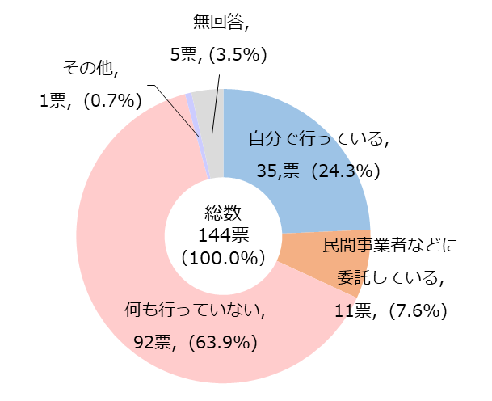

図13 現在の経営管理の方法別集計割合

現在の経営管理方法について「その他」の回答は1票であり、具体的な記載はなかった。

2.6 設問4-3 今後の経営管理の方法
(1）回答数の集計
所有森林に対する今後の経営管理について質問したところ、回答総数144票のうち「売却・寄付したい」が最も多く33.3％、次いで「森林組合や民間事業者に委託したい」が27.1％、「自己管理していきたい」が25.0％であった。また、「市に委託したい」は11.1％であった。

表14 今後の経営管理の意向別集計結果（票数）
144票
集計値（票）

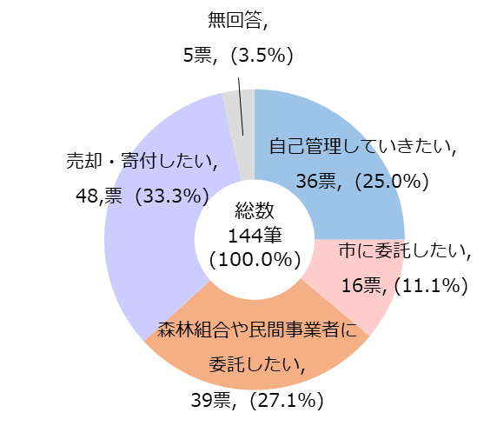
図14 今後の経営管理の意向別集計割合（票数）

(2）筆数・面積の集計
回答があった144票について「所有している森林地番の一覧表」に記載している総筆数560筆、総面積381.72haを母数として、今後の経営管理意向に対する割合を整理した。
表15 今後の経営管理の意向別集計結果（筆・面積）

回答総数560筆のうち、「自己管理していきたい」に該当する筆が最も多く180筆、32.1％、次いで「森林組合や民間事業者に委託したい」が160筆、28.6％、「売却・寄付したい」は141筆、25.2％であった。また「市に委託したい」は67筆、12.0％であった。

回答総数381.72haのうち、「自己管理していきたい」に該当する面積が最も多く146.59ha、38.4％、次いで「売却・寄付したい」は95.15ha、24.9％、「森林組合や民間事業者に委託したい」が87.99ha、23.1％であった。また「市に委託したい」は45.54ha、11.9％であった。
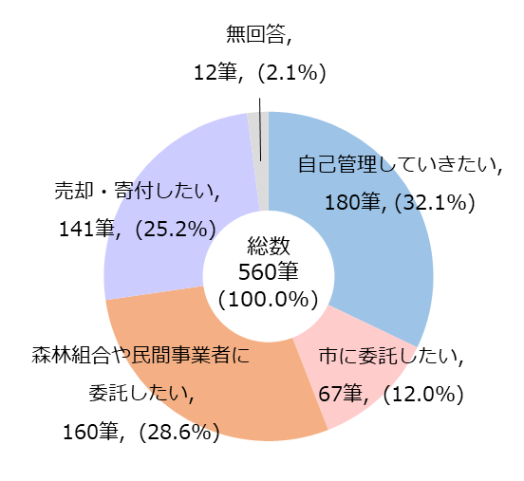
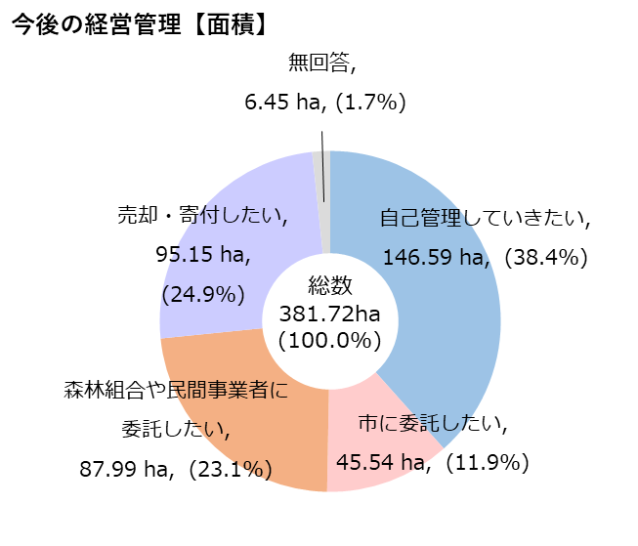
図15 今後の経営管理の
意向別集計割合（筆数）
図16 今後の経営管理の
意向別集計割合（面積）

2.7 設問4-4 森林の経営管理ができない理由
森林の経営管理ができない場合、主にどのような理由によると思うかを複数回答で質問したところ、回答総数316票のうち、「経営管理を実施するための労力又は時間がないため」が最も多く
65票で20.6％、次いで「経営管理の方法が分からないため」が55票で17.4％、「境界が分からないため」が47票で14.9％、「自分の森林の場所がわからないため」が46票で14.6％であった。
今後、森林経営管理法にかかる説明会等を実施する際には、森林所有者が抱えるこれらの課題等を考慮し、説明や情報提供の内容を検討することも有効である。

表16 森林の経営管理ができない場合の理由別集計結果（複数回答可）
集計値（票）
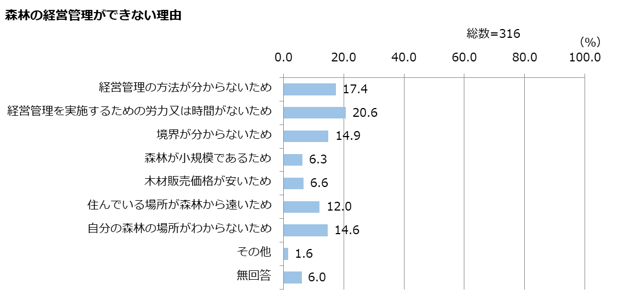

図17 森林の経営管理ができない場合の理由別集計割合（複数回答可）

3 意向調査結果（２）浅沢地区

3.1 設問1 回答者の情報
(1）回答者と森林所有者との関係
回答者と森林所有者との関係について質問した。回答総数44票のうち、本人が最も多く77.3％であり、次いで「子」が13.6％であった。

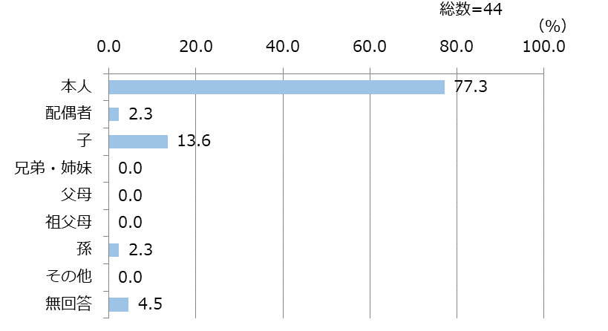
表17 回答者と森林所有者との関係別集計結果
集計値（票）
図18 回答者と森林所有者との関係別割合

(2）回答者の年齢
回答総数44票のうち、70代が34.1％、60代が31.8％とほとんど同数であった。次いで、50代と80代以上が15.9％であった。

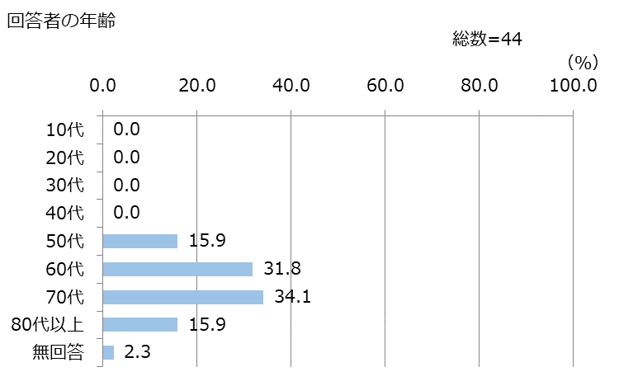
表18 年齢別集計結果
集計値（票）
図19 年齢別割合

(3）回答者の職業
回答総数44票のうち、「無職」が45.5％と最も多く、次いで「農業」が11.4％、「会社員」が11.4％と同数であった。また、「林業関係」は2.3％であった。

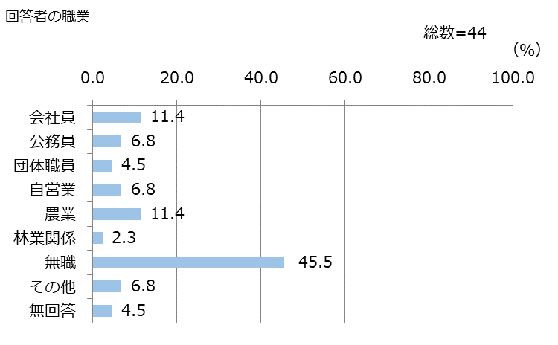
表19 職業別集計結果
集計値（票）
図20 職業別割合

(4）森林組合への所属
回答総数44票のうち、「組合員である」が36.4％、「組合員ではない」が38.6％であった。
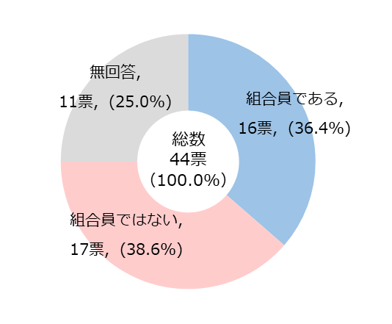

表 20 組合員の所属別集計結果
集計値（票）

図21 組合員の所属別割合

3.2 設問2 回答者の連絡先
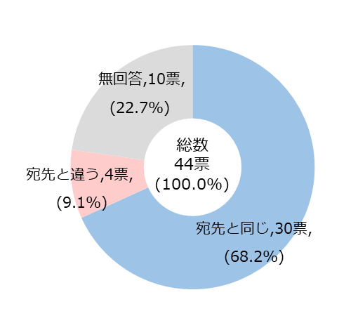
回答者に連絡先の記載を求めたところ、回答者の住所が送付先と同じであったのは68.2％、異なっていたのは9.1％であった。

表21 連絡先別集計結果
集計値（票）

図22 連絡先別割合

3.3 設問3 所有森林の場所、状態の把握
所有している森林の場所、状態（樹木の種類や管理の状況等）について、どの程度把握しているか質問したところ、回答総数44票のうち、「場所だけは全て知っている」が最も多く34.1％、次いでが「場所も状態も全て知っている」が31.8％、「場所も状態も一部しか知らない」が15.9％であった。「全く知らない」と回答した所有者は18.2％であった。浅沢地区では、場所だけは把握している傾向があった。
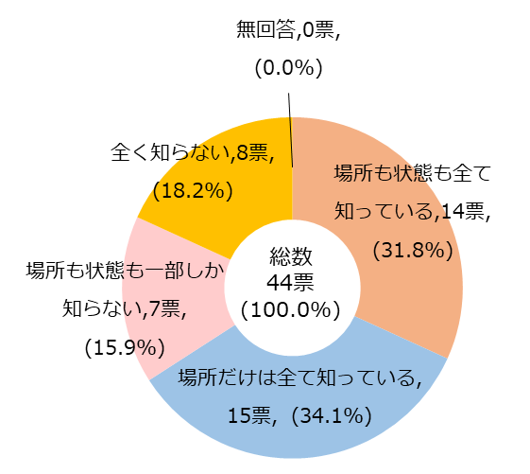
表22 森林の場所、状態の
把握状況別集計結果
集計値（票）

図23 森林の場所、状態の
把握状況別集計割合

回収した44票について、調査対象者の所有する筆数別の割合を整理した結果、1筆のみの対象者が最も多く61.4％、次いで2筆が18.2％、3筆が9.1％であった。浅沢地区においては、所有地数の少ない回答者が多かった。

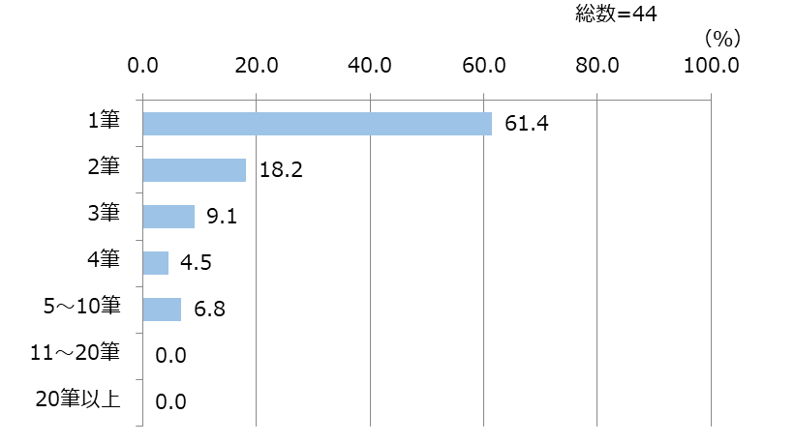
表23 筆の所有数別集計結果
図24 筆の所有数別集計割合

3.4 設問4-1 森林経営管理法の認知度
森林経営管理法をどの程度知っているか質問したところ、回答総数44票のうち、「全く知らなかった」が70.5％と最も多く、次いで「名称は知っていた」が20.5％、「内容まで知っていた」が9.0％であった。
「内容まで知っていた」が9.0％にとどまっており、約9割の所有者が森林経営管理法の情報を有していなかった。今後、森林経営管理法の説明会等が実施される場合には、法制度について説明の場を設ける等の取り組みが望まれる。

表24 森林経営管理法についての認識別集計結果
集計値（票）

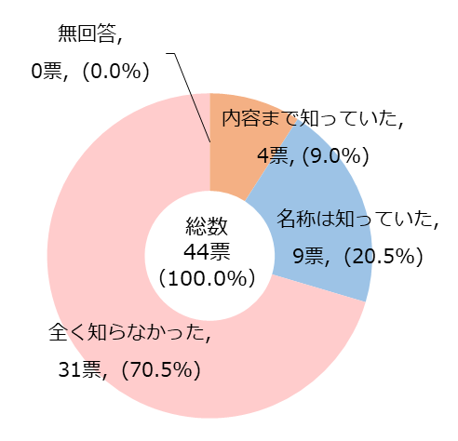

図25 森林経営管理法についての認識別集計割合

3.5 設問4-2 現在の経営管理の方法
所有している森林について、現在どのように経営管理を行っているのか質問したところ、回答総数44票のうち「何も行っていない」が最も多く47.7％であった。次いで「自分で行っている」が27.3％、「民間事業者などに委託している」は4.5％であった。
対象者の半数ほどが所有森林の管理を何も行っておらず、将来的な森林の荒廃が懸念される。

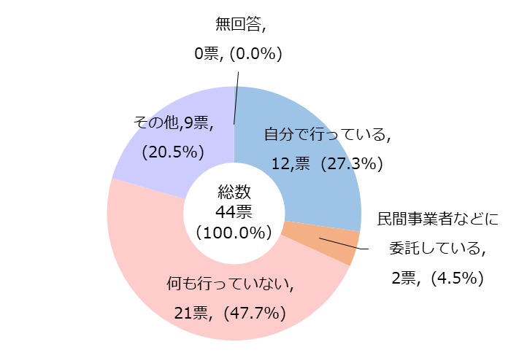
表25 現在の経営管理の方法別集計結果
集計値（票）

図26 現在の経営管理の方法別集計割合

3.6 設問4-3 今後の経営管理の方法
(1）回答数の集計
所有森林に対する今後の経営管理について質問したところ、回答総数44票のうち「自己管理していきたい」が最も多く38.7％、次いで「売却・寄付したい」が36.4％と「森林組合や民間事業者に委託したい」が15.9％であった。また、「市に委託したい」は4.5％であった。

表26 今後の経営管理の意向別集計結果（票数）
集計値（票）

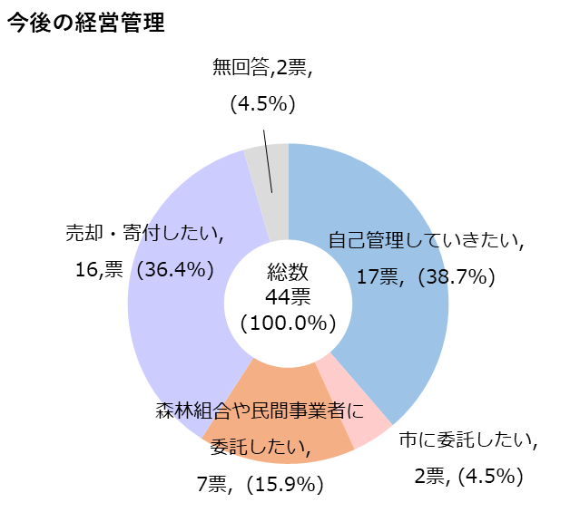

図27 今後の経営管理の意向別集計割合（票数）

(2）筆数・面積の集計
回答があった44票について「所有している森林地番の一覧表」に記載している総筆数79筆、総面積915.33haを母数として、今後の経営管理意向に対する割合を整理した。

表27 今後の経営管理の意向別集計結果（筆・面積）

回答総数79筆のうち、「自己管理していきたい」に該当する筆が最も多く38筆、48.1％、次いで「売却・寄付したい」が19筆、24.1％、「森林組合や民間事業者に委託したい」が12筆、15.1％、であった。また「市に委託したい」は4筆、5.1％であった。

回答総数915.33haのうち、「自己管理していきたい」に該当する面積が最も多く777.07ha、84.9％、次いで「売却・寄付したい」が110.66ha、12.1％、「森林組合や民間事業者に委託したい」が13.80ha、1.5％であった。また、「市に委託したい」は7.78ha、0.8％であった。

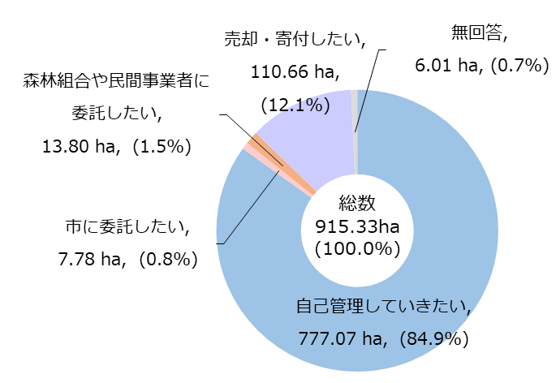
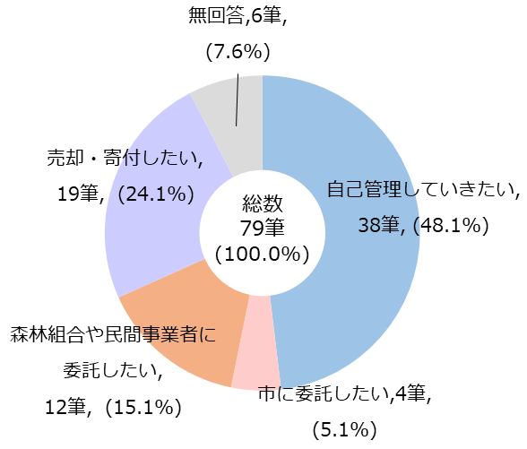
図 28 今後の経営管理の
意向別集計割合（筆数）
図29 今後の経営管理の
意向別集計割合（面積）

3.7 設問4-4 森林の経営管理ができない理由
森林の経営管理ができない場合、主にどのような理由によると思うか複数回答で質問したところ、回答総数81票のうち、「経営管理の方法が分からないため」と「経営管理を実施するための労力又は時間がないため」が同数で最も多く12票、14.8％、次いで「森林が小規模であるため」が11票で13.6％、「境界が分からないため」と「無回答」が同数で10票、12.3％であった。
今後、森林経営管理法にかかる説明会等を実施する際には、森林所有者が抱えるこれらの課題等を考慮し、説明や情報提供の内容を検討することも有効である。

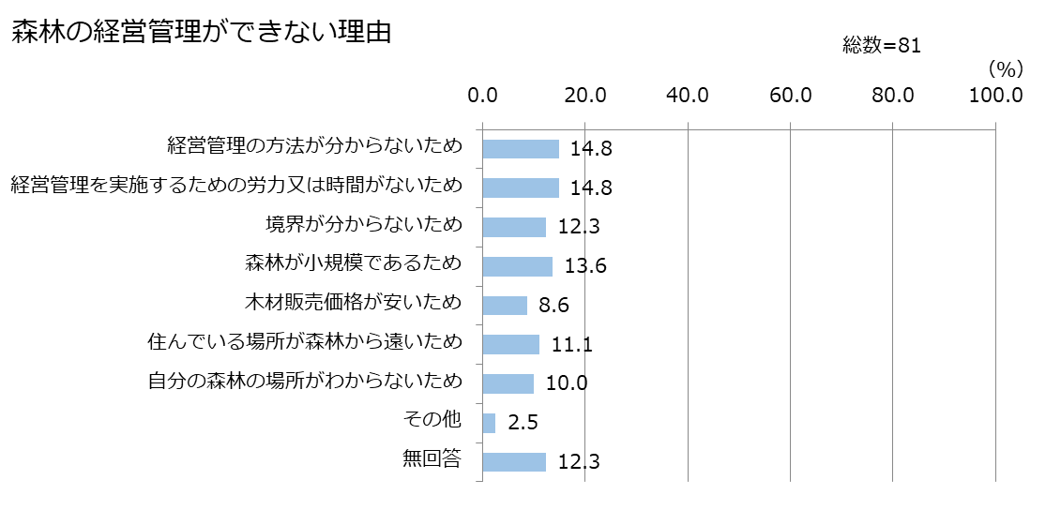
表28 森林の経営管理ができない場合の理由別集計結果（複数回答可）
集計値（票）

図30 森林の経営管理ができない場合の理由別集計割合（複数回答可）

4 意向調査結果（３）畑地区

4.1 設問1 回答者の情報
（1）回答者と森林所有者との関係
回答者と森林所有者との関係について質問した。回答総数119票のうち、本人が最も多く73.1％であり、次いで「子」が18.5％であった。

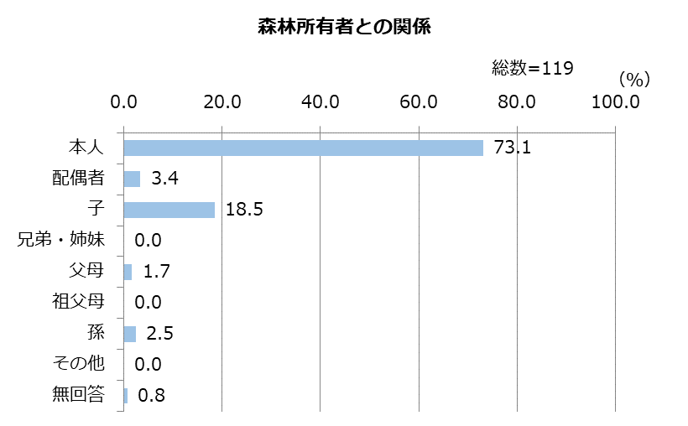
表29 回答者と森林所有者との関係別集計結果

図31 回答者と森林所有者との関係別割合

(2）回答者の年齢
回答総数119票のうち、60代が31.9％、70代が33.6％とほとんど同数であった。次いで、80代以上が16.8％であった。
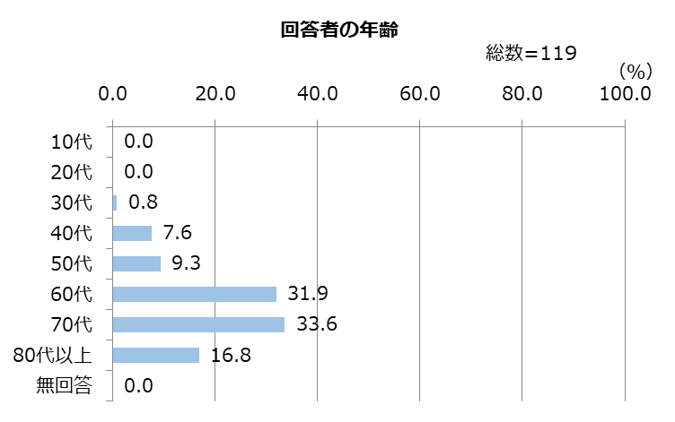
表30 年齢別集計結果
図 エラー! 指定したスタイルは使われていません。2 年齢別割合

(3）回答者の職業
回答総数119票のうち、「無職」が42.0％と最も多く、次いで「農業」が21.8％、「会社員」が20.2％とほとんど同数であった。また、「林業関係」は4.2％であった。

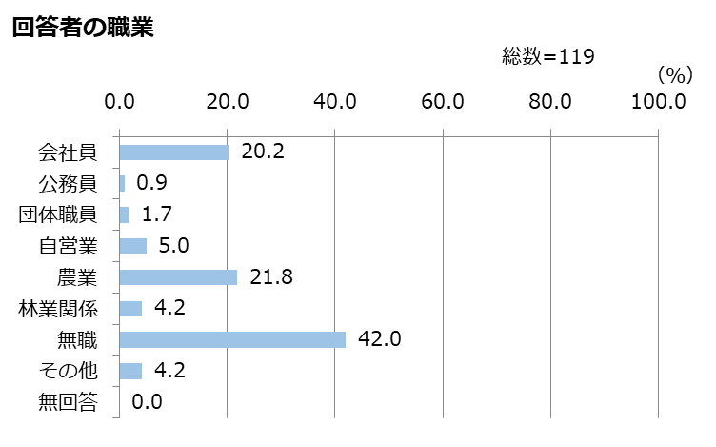
表31 職業別集計結果
図33 職業別割合

(4）森林組合への所属
回答総数119票のうち、「組合員である」が42.0％、「組合員ではない」が47.1％であった。

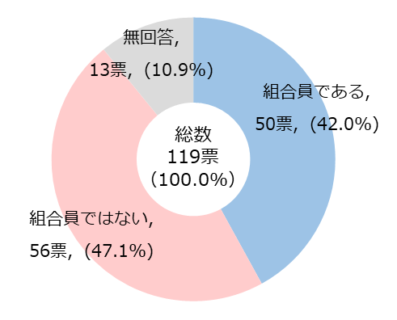
表32 組合員の所属別集計結果

図34 組合員の所属別割合

4.2 設問2 回答者の連絡先
回答者に連絡先の記載を求めたところ、回答者の住所が送付先と同じであったのは75.6％、異なっていたのは5.9％であった。

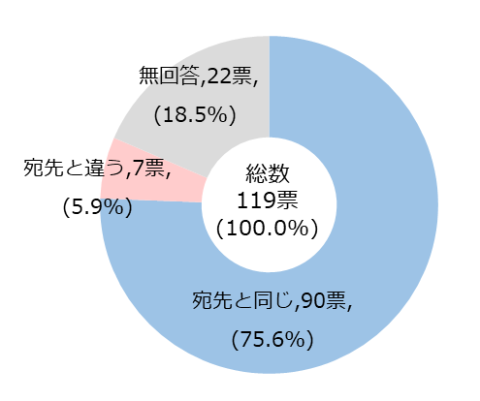
表33 連絡先別集計結果

図35 連絡先別割合

4.3 設問3 所有森林の場所、状態の把握
所有している森林の場所、状態（樹木の種類や管理の状況等）について、どの程度把握しているか質問したところ、回答総数119票のうち、「場所も状態も一部しか知らない」が最も多く38.7％、次いで「場所も状態も全て知っている」が31.1％、「場所だけは全て知っている」が15.1％であった。

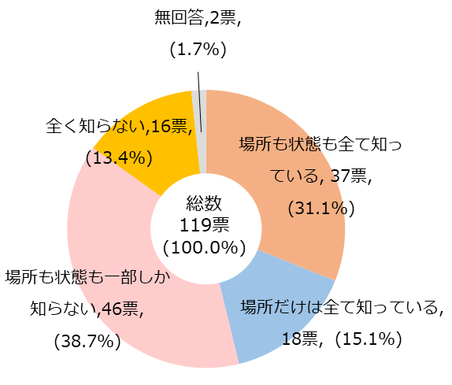
表34 森林の場所、状態の
把握状況別集計結果

図36 森林の場所、状態の
把握状況別集計割合

回収した119票について、調査対象者の所有する筆数別の割合を整理した結果、1筆のみの対象者が最も多く41.2％、次いで2筆が19.3％、5～10筆が16.0％であった。
畑地区の回答者の約6割は1～2筆と少数の土地を持つが、5筆以上の多くの土地を持つ回答者も約2割いる。こうした状況から、上述の把握状況を検討することも有効である。

表35 筆の所有数別集計結果
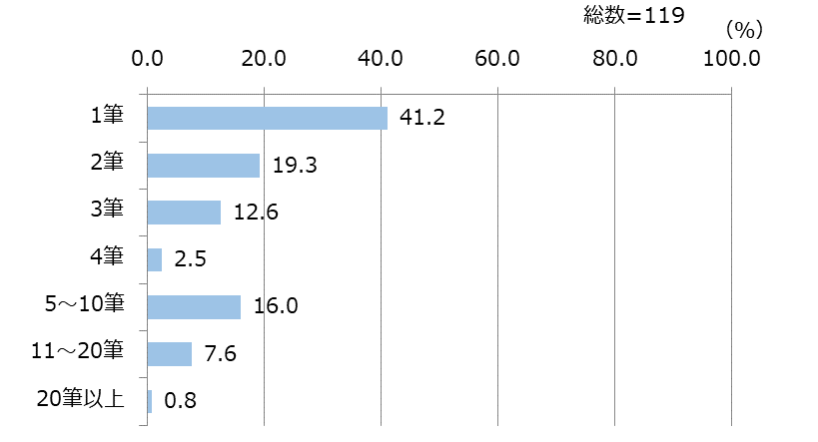
図37 筆の所有数別集計割合

4.4 設問4-1 森林経営管理法の認知度
森林経営管理法をどの程度知っているか質問したところ、回答総数119票のうち、「全く知らなかった」が73.9％と最も多く、次いで「名称は知っていた」が16.0％、「内容まで知っていた」が9.3％であった。
「内容まで知っていた」が9.3％にとどまっており、9割以上が、森林経営管理法の情報を有していなかった。今後、森林経営管理法の説明会等が実施される場合には、法制度ついて説明の場を設ける等の取り組みが望まれる。

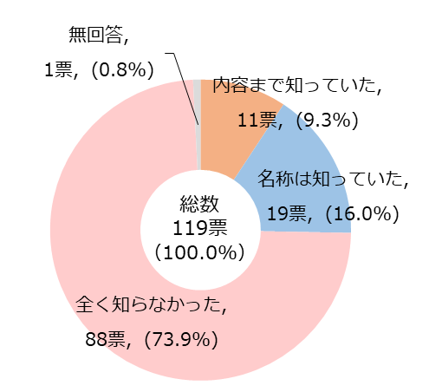
表36 森林経営管理法についての認識別集計結果

図38 森林経営管理法についての認識別集計割合

4.5 設問4-2 現在の経営管理の方法
所有している森林について、現在どのように経営管理を行っているのか質問したところ、回答総数119票のうち「何も行っていない」が最も多く66.4％と5割を超えていた。次いで「自分で行っている」が21.0％、「民間事業者などに委託している」は5.9％であった。
対象者の半数以上は、所有森林の管理を何も行っておらず、将来的な森林の荒廃が懸念される。

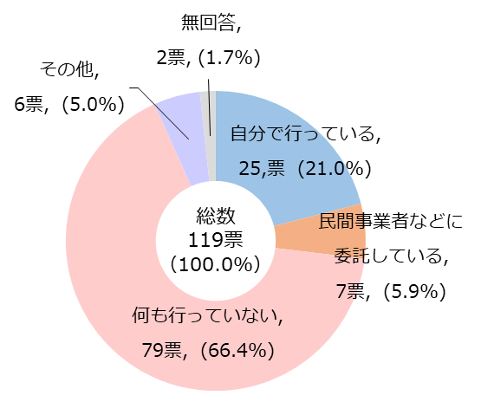
表37 現在の経営管理の方法別集計結果

図39 現在の経営管理の方法別集計割合

4.6 設問4-3 今後の経営管理の方法
(1）回答数の集計
所有森林に対する今後の経営管理について質問したところ、回答総数119票のうち「森林組合や民間事業者に委託したい」が最も多く28.6％、次いで「売却・寄付したい」が25.2％、「自己管理していきたい」が22.7％であった。また、「市に委託したい」は17.6％であった。

表38 今後の経営管理の意向別集計結果（票数）
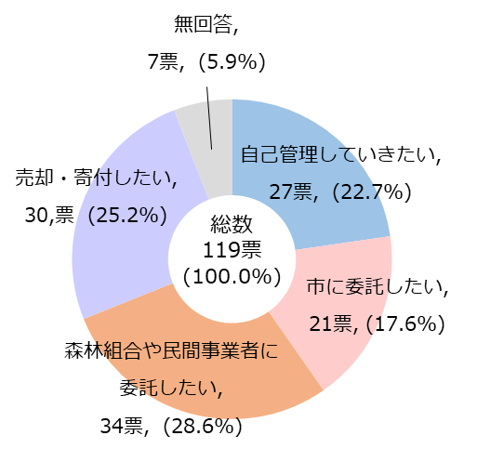

図40 今後の経営管理の意向別集計割合（票数）

(2）筆数・面積の集計
回答があった119票について「所有している森林地番の一覧表」に記載している総筆数416筆、総面積749.93haを母数として、今後の経営管理意向に対する割合を整理した。

表39 今後の経営管理の意向別集計結果（筆・面積）

回答総数416筆のうち、「自己管理していきたい」に該当する筆が最も多く135筆、32.4％、次いで「森林組合や民間事業者に委託したい」が129筆、31.0％、「売却・寄付したい」は82筆、19.7％であった。また「市に委託したい」は52筆、12.6％であった。

回答総数749.93haのうち、「森林組合や民間事業者に委託したい」が面積241.68ha、32.2％と最も多く、次いで「自己管理していきたい」が230.17ha、30.7％、「売却・寄付したい」が197.22ha、26.3％であった。また「市に委託したい」は59.80ha、8.0％であった。
図41 今後の経営管理の
意向別集計割合（筆数）
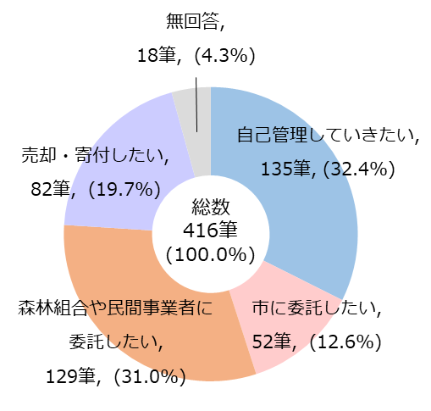
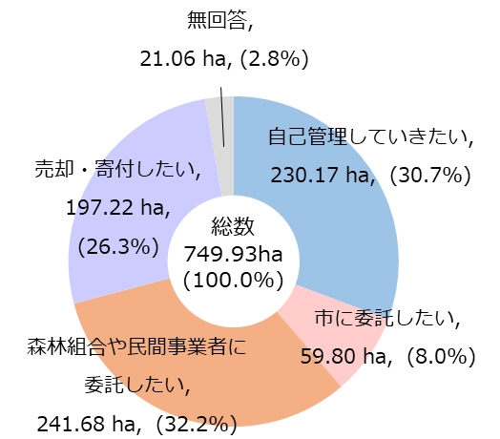

図42 今後の経営管理の
意向別集計割合（面積）

4.7 設問4-4 森林の経営管理ができない理由
森林の経営管理ができない場合、主にどのような理由によると思うかを複数回答で質問したところ、回答総数303票のうち、「経営管理を実施するための労力又は時間がないため」が最も多く67票で22.1％、次いで「経営管理の方法が分からないため」が56票で18.5％、「境界が分からないため」が44票で14.5％、「自分の森林の場所がわからないため」が36票で11.9％であった。
今後、森林経営管理法にかかる説明会等を実施する際には、森林所有者が抱えるこれらの課題等を考慮し、説明や情報提供の内容を検討することも有効である。

表40 森林の経営管理ができない場合の理由別集計結果（複数回答可）
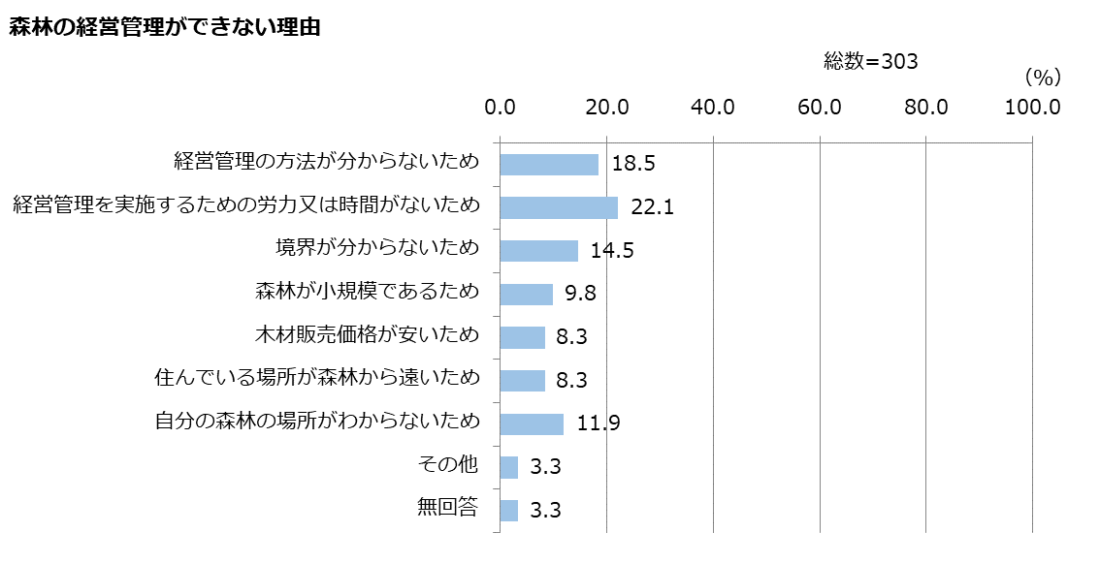
集計値（票）

図43 森林の経営管理ができない場合の理由別集計割合（複数回答可）

「森林アンケート調査依頼書」及び「森林アンケート調査票」

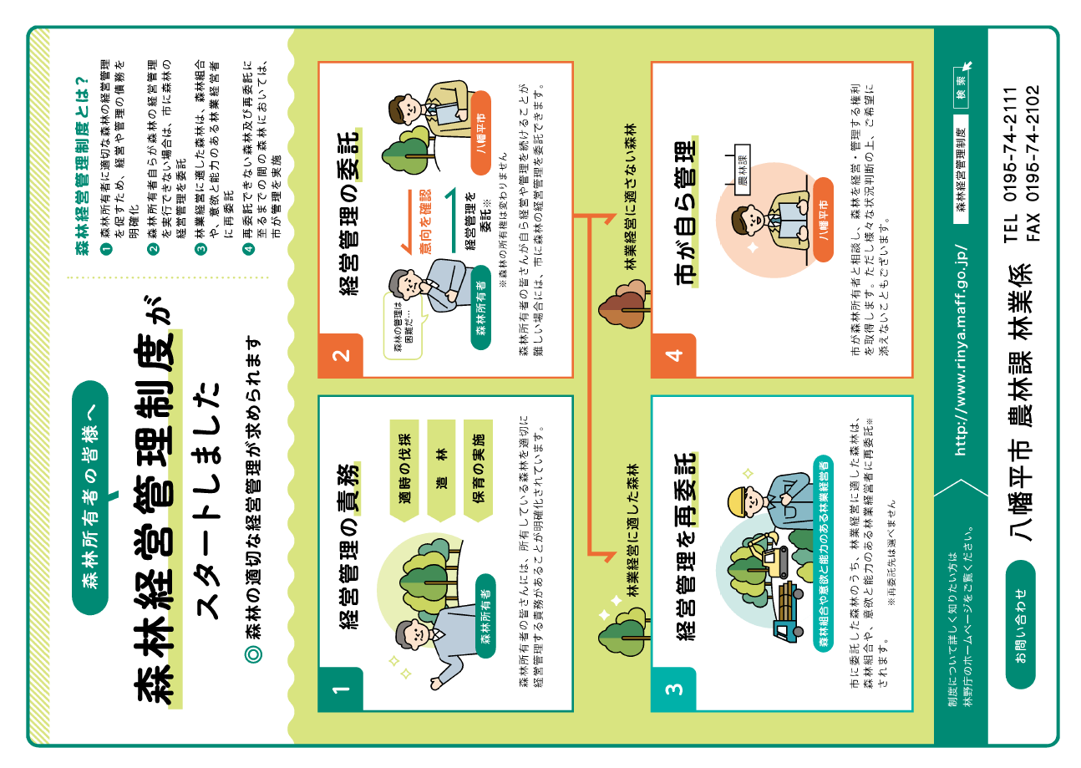

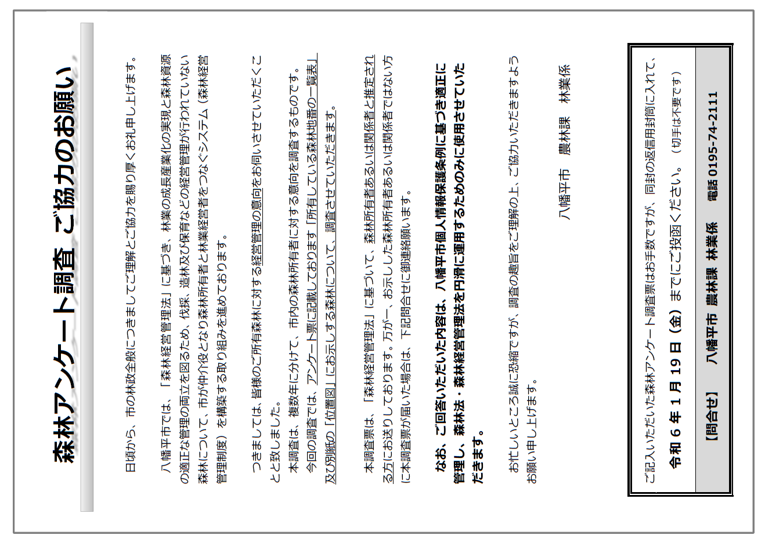

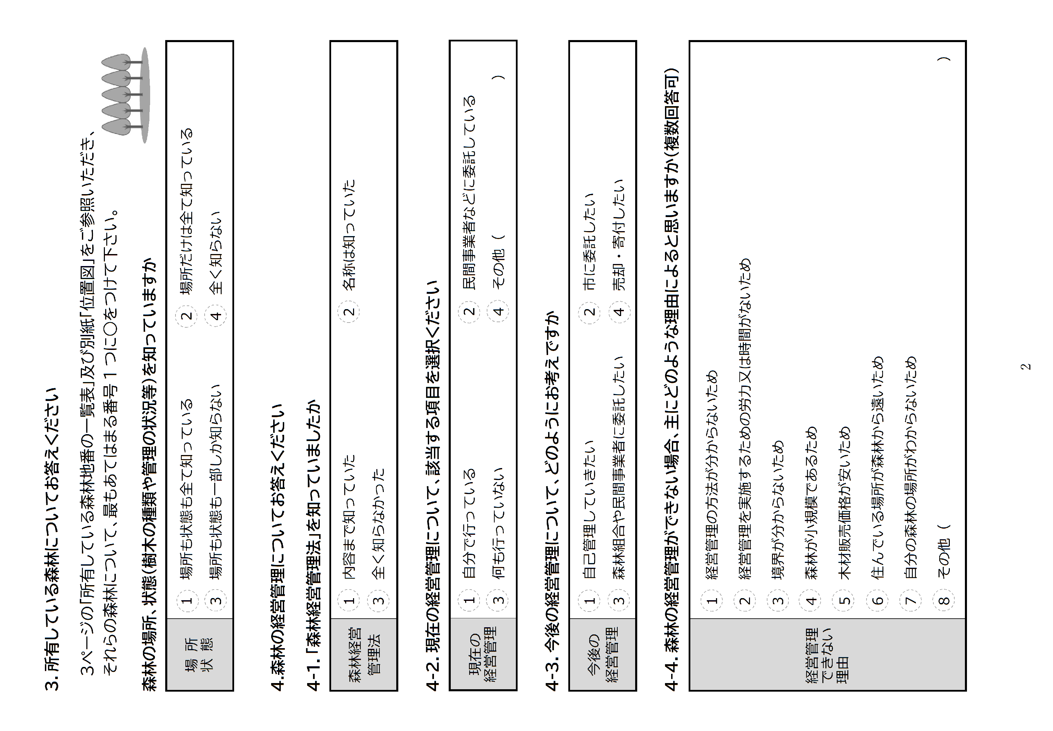

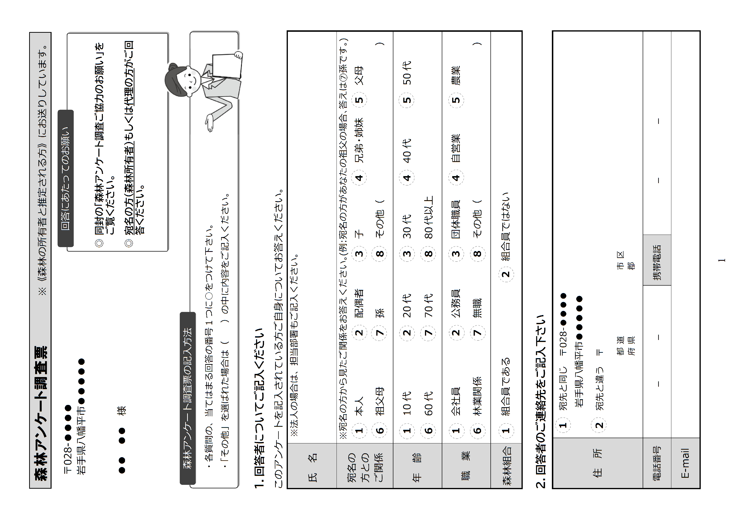

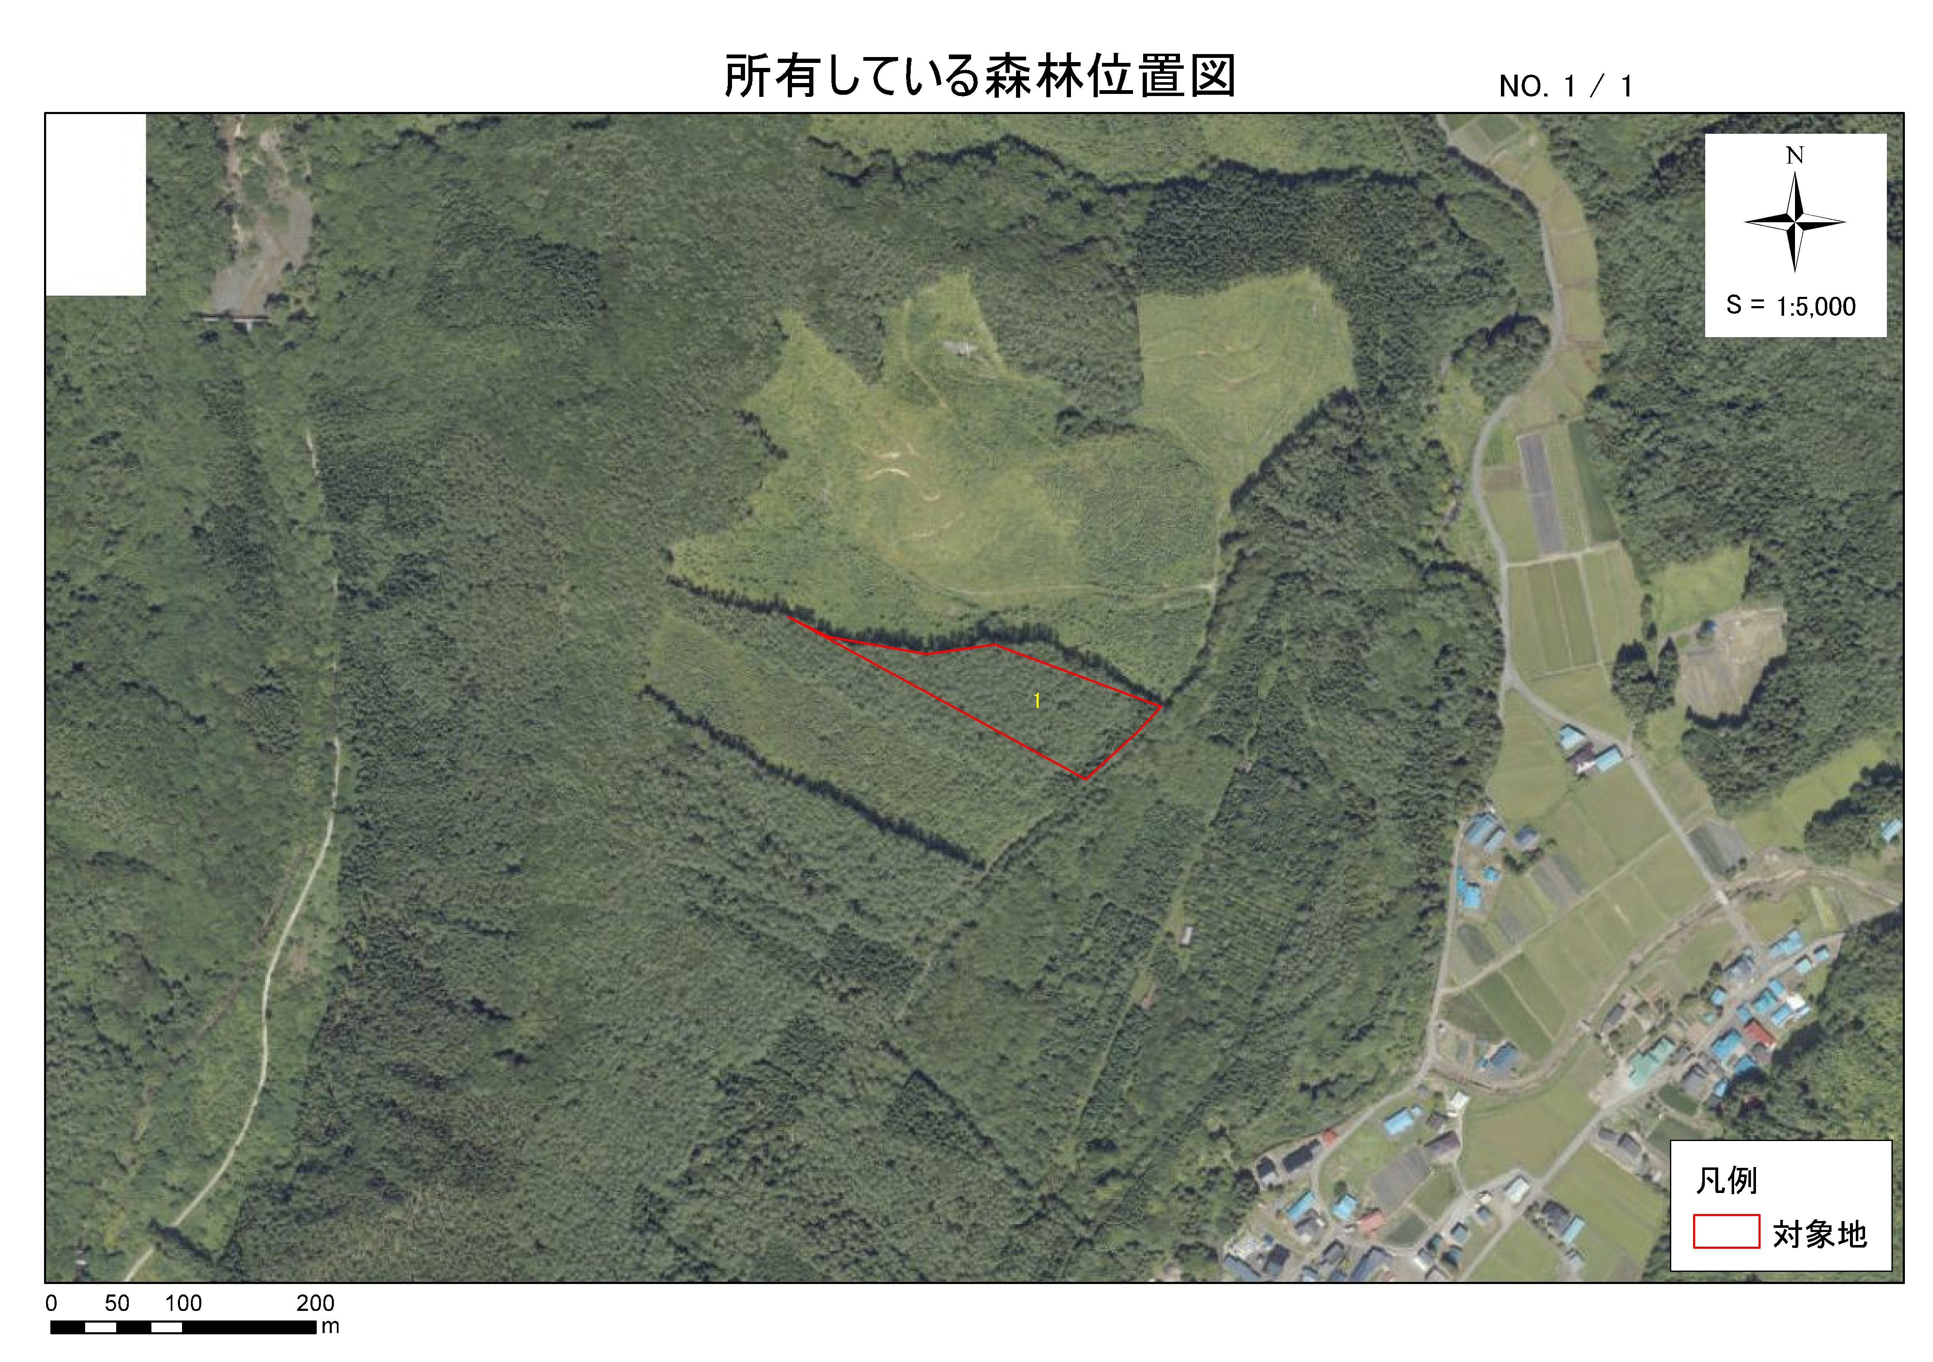

図7 「所有している森林位置図」

